**数学基础课程教材或讲义反馈**

**--10215501435 杨茜雅**

**1、P666 优化算法 DFP法 不等号改成小于号**

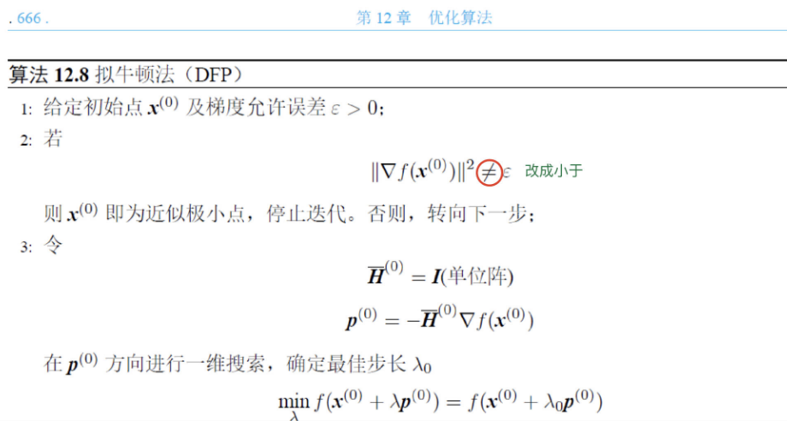

**2、p143 T转置符号应该在{}内**

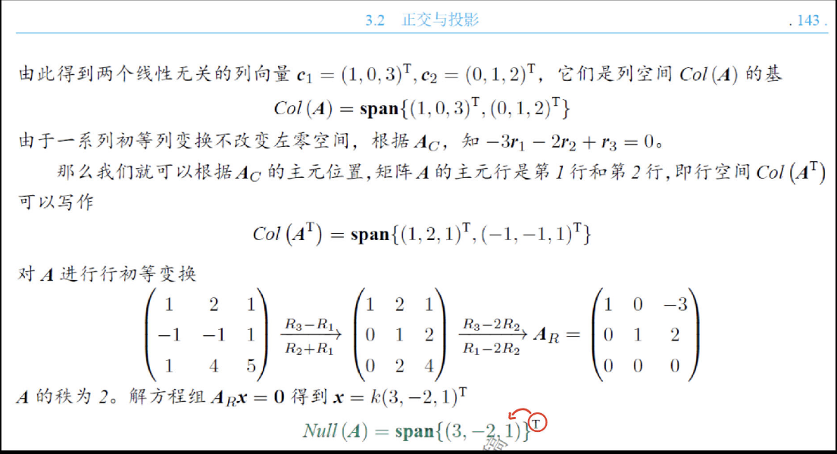

**3、Lec25 例17**

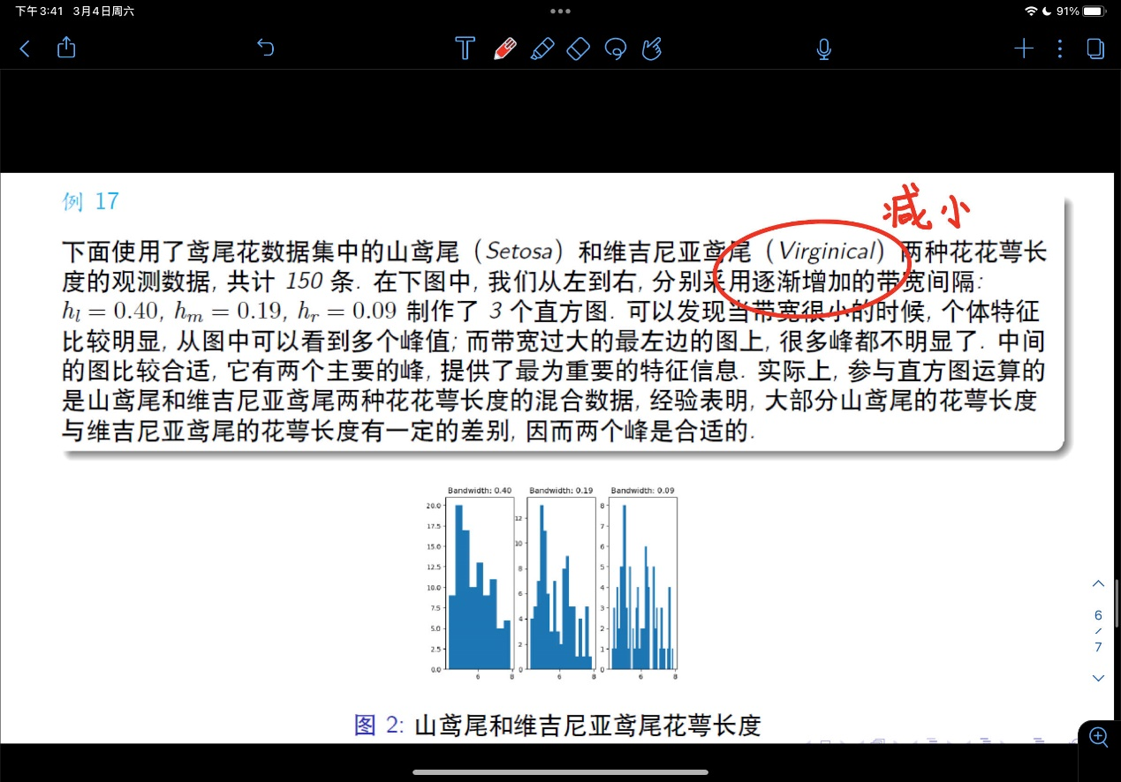

**4、P415 求和符号下标 i = 1**

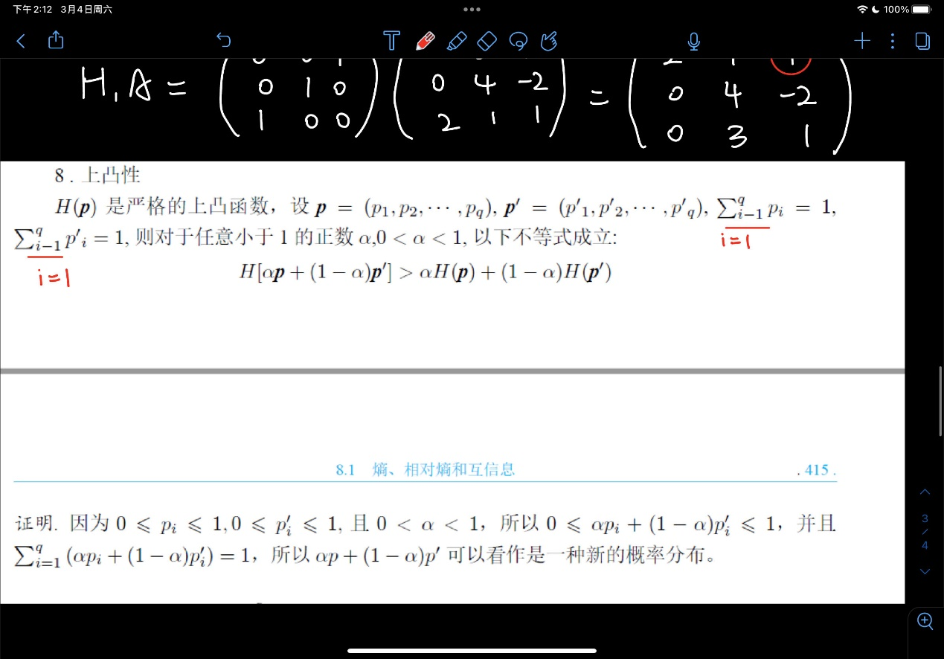

**5、第十一次作业答案 KKT条件 习题1的两小问**

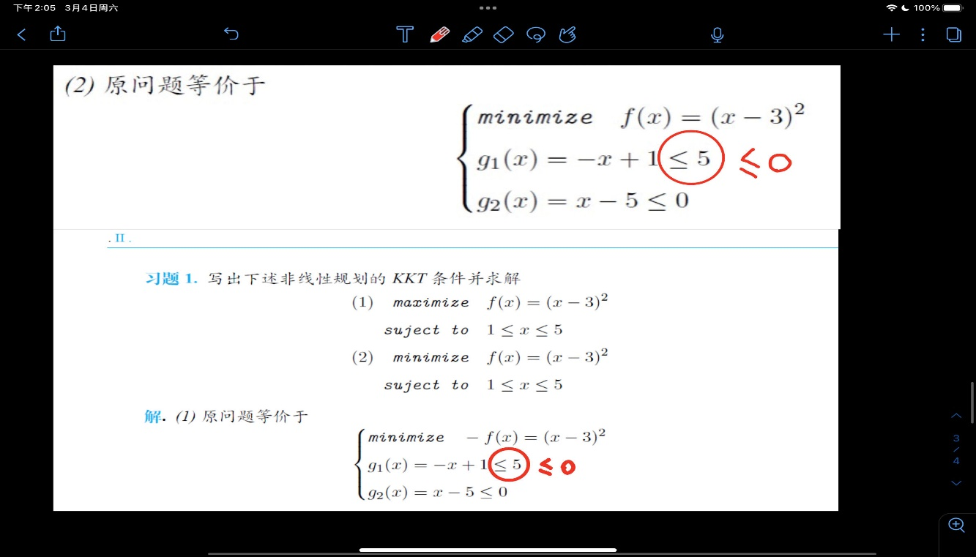

**6、第11次作业答案 习题四**

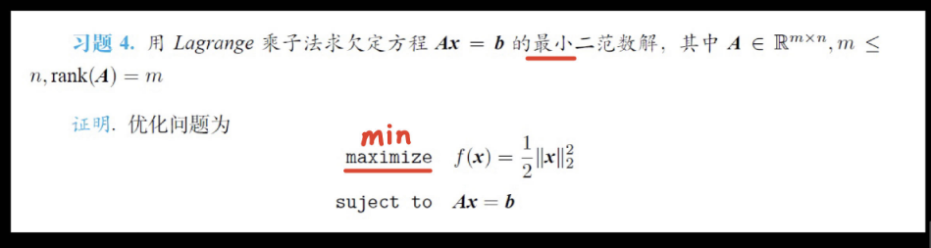

**7、P261 欠定系统的求解**

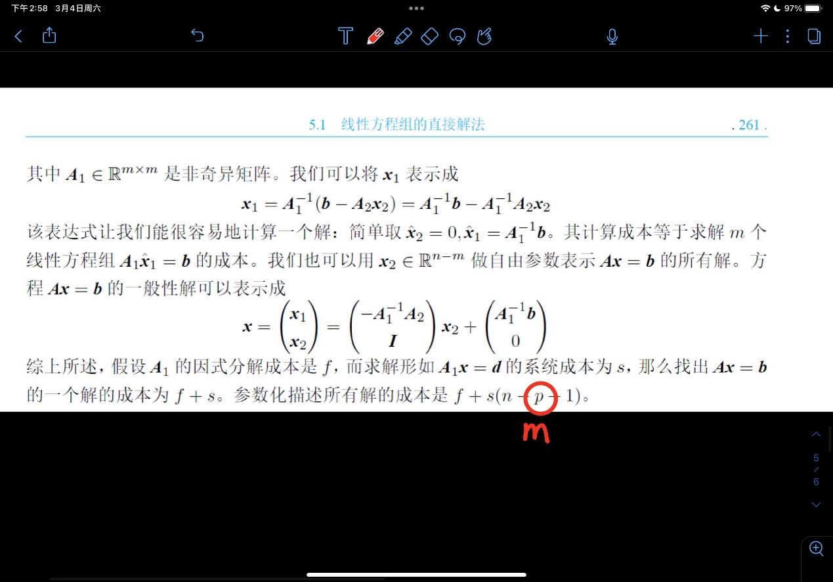

**8、Lec26 课件 定义9**

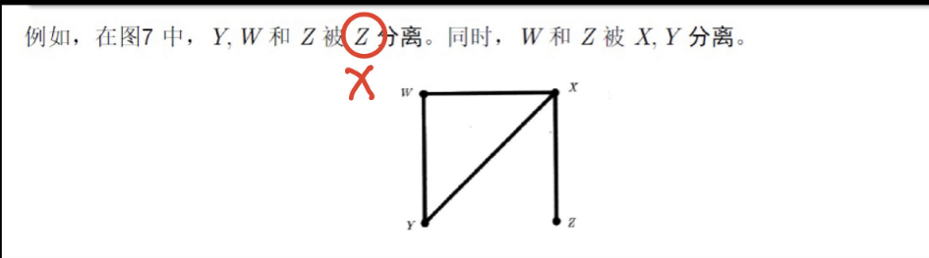

**9、Lec21 方差板块 公式错误**

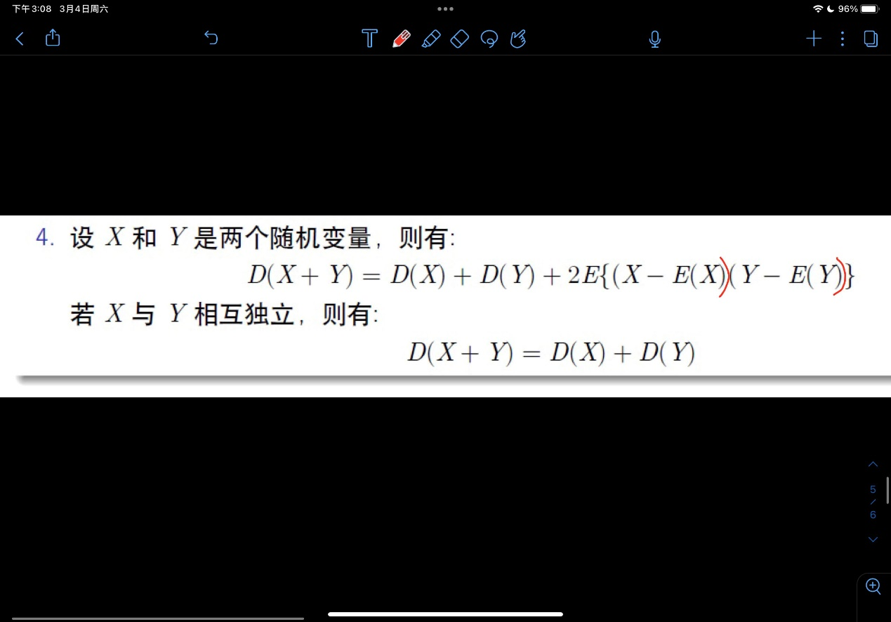

**10、Lec23 相对熵板块**

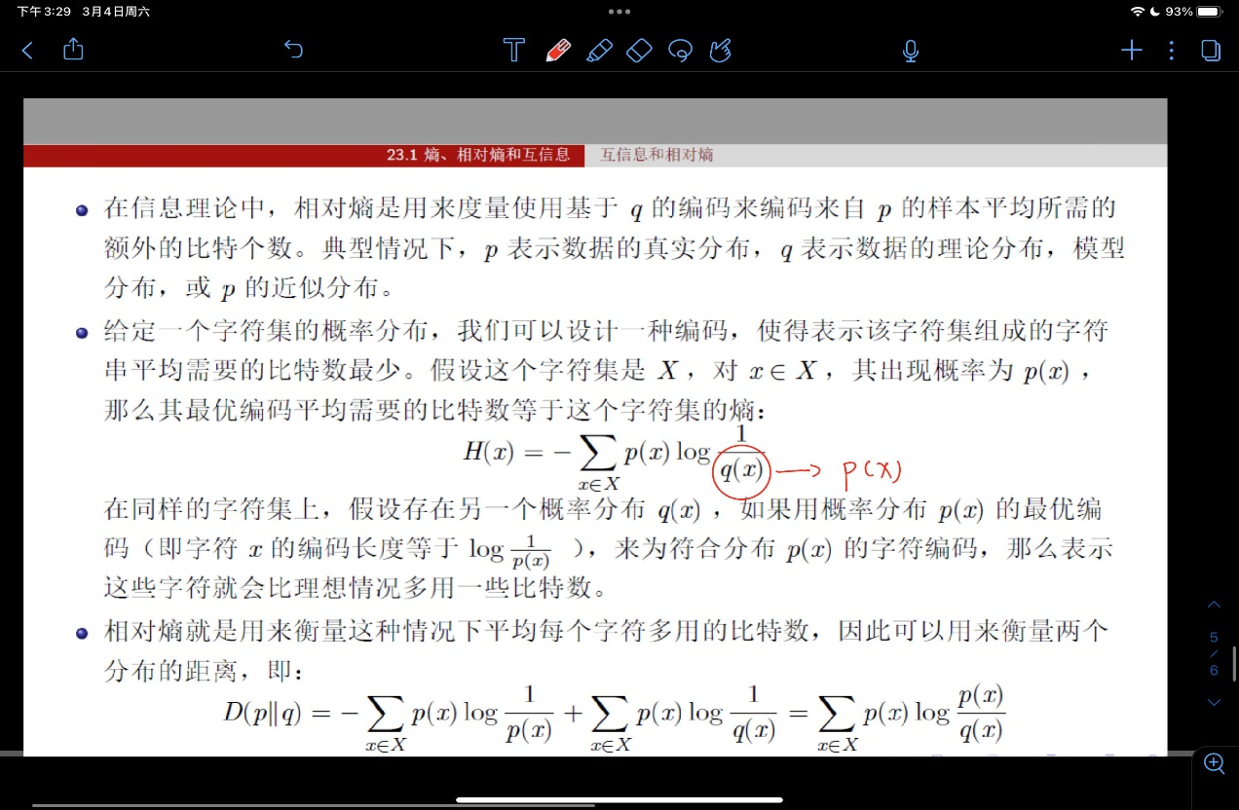

**11、P210 矩阵QR分解 在跟着例题手动复现时发现计算错误**

**原题如下：**

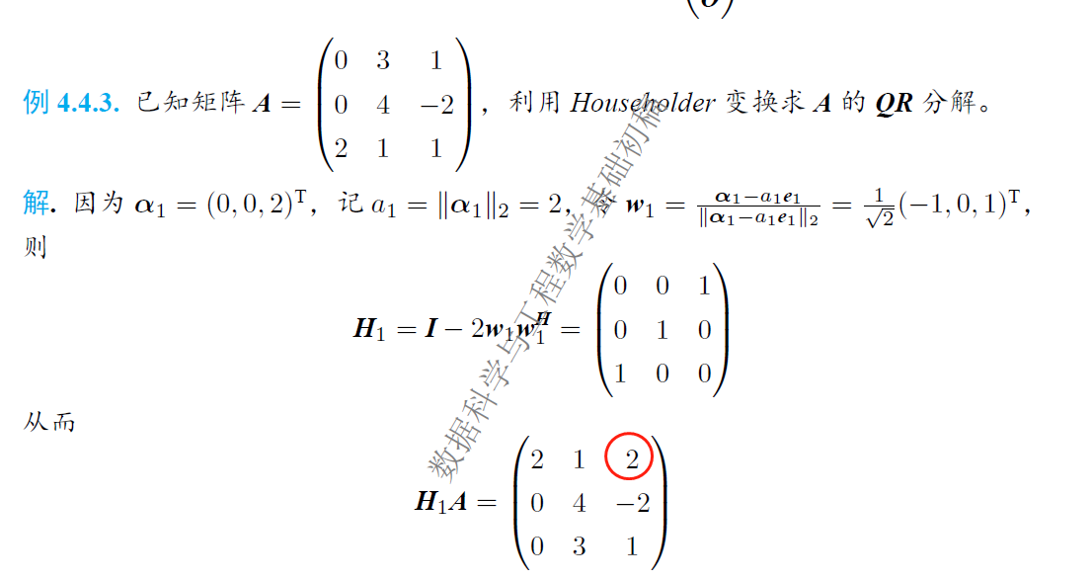

**计算过程和修正**

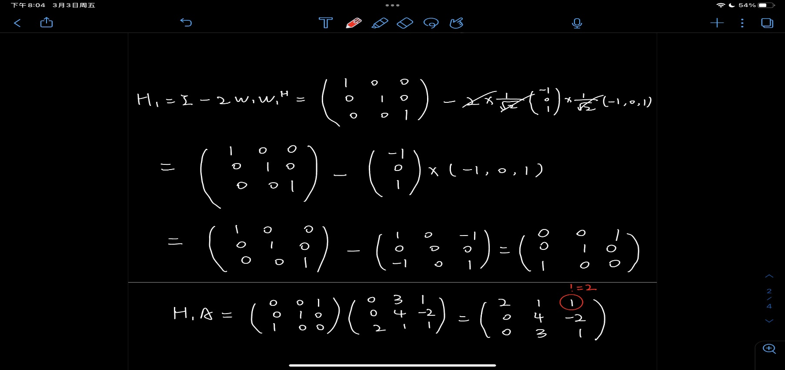

**除了这步，后续的过程没有必要跟着修改，最后的答案是正确的**